**Автоматизированный комплекс для измерения адгезии поверхности**

***Аверина А.И.***

*Аспирант, 2 год обучения*

*Марийский государственный университет, физико-математический факультет, Йошкар-Ола, Россия*

*E-mail: Irene75@inbox.ru*

Адгезия – это сцепление или связь возникающая при соприкосновении поверхностных слоев двух разнородных материалов [1]. Для измерения величины адгезии используются специализированные приборы – адгезиметры принцип действия которых основан на различных методах: 1) измерение усилия отрыва пластины приклеенного к исследуемому покрытию; 2) метод решетчатых надрезов; 3) измерение линейных деформаций, возникающих от усилия сдвига; 4) метод нормального отрыва; 5) метод отрыва липкой ленты [2]. Областью наших научных исследований является изучение адгезионных свойств поверхности после её активации с минимальным воздействием на свойства поверхности в процессе эксперимента. Наиболее подходящим для нас является метод отрыва липкой ленты. Все приборы реализующие данный метод – зарубежного производства, например Cheminstruments AR-2000 Adhesion Peel & Release (США) [3]. Выпускаемые в России адгезиметры не позволяют реализовать данный метод, поэтому мы разработали и сконструировали автоматизированный адгезиметр, обеспечивающий измерение адгезионных свойств поверхности методом отрывы ленты от поверхности образца под углом 90о при постоянной скорости (рис. 1).

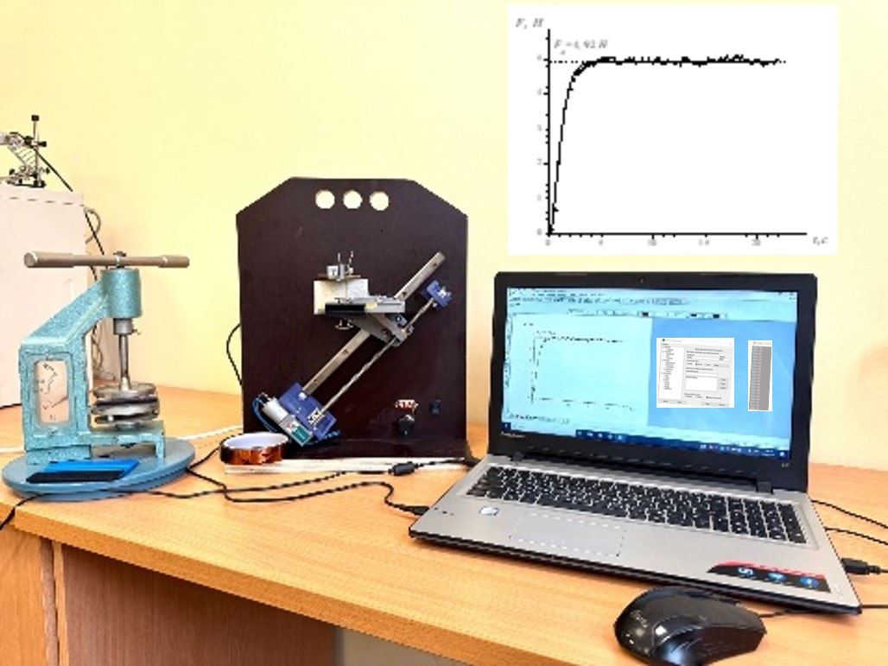Прибор состоит из основания, на котором крепятся все конструктивные элементы: неподвижный тензодатчик резисторного типа для измерения усилия; направляющая движения столика с образцом, расположенная под углом 45o к горизонту; столик на котором размещается и фиксируется образец; передача винт-гайка с двигателем, обеспечивающим равномерное движение столика. Управление двигателем осуществляется через ЭВМ при помощи микроконтроллера блока управления. Снятия данных с тензодатчика и передача их в ЭВМ осуществляется вторым микроконтроллером. Данные с тензодатчика снимаются через заданный промежуток времени и передаются в ЭВМ. ПО строит зависимость величины усилия отслаивания *F* от времени *t* движения тензодатчика *F=f(t)*. За показатель адгезии принимается усилие отрыва *Fa*, соответствующее выходу полученной зависимости на плато.

Рис. 1. Автоматизированный комплекс

Таким образом, разработанный автоматизированный комплекс позволяет адекватно оценить показатель адгезии поверхности *Fа*.

*Выражаю благодарность научному руководителю Каширину Н.В. и консультанту Сидорову Р.В. Работа выполнена в рамках государственного задания на оказание государственных услуг № 075-03-2024-027/5 от 27.09.2024.*

**Литература**

1. Поверхностные явления: учебное пособие / Н. В. Каширин; – Йошкар-Ола: МарГУ, 2021. – 159 с.

2. ГОСТ 32299-2013. Материалы лакокрасочные Определение адгезии методом отрыва. Введ. 01.08.2014. М.: Стандартинформ.

3. Тестеры адгезии. [Электронный ресурс]: URL: <https://www.indiamart.com/proddetail/cheminstruments-usa-adhesion-release-testing-machine-2853330817797.html>.